1. Danh mục bài viết
   1. Trang admin

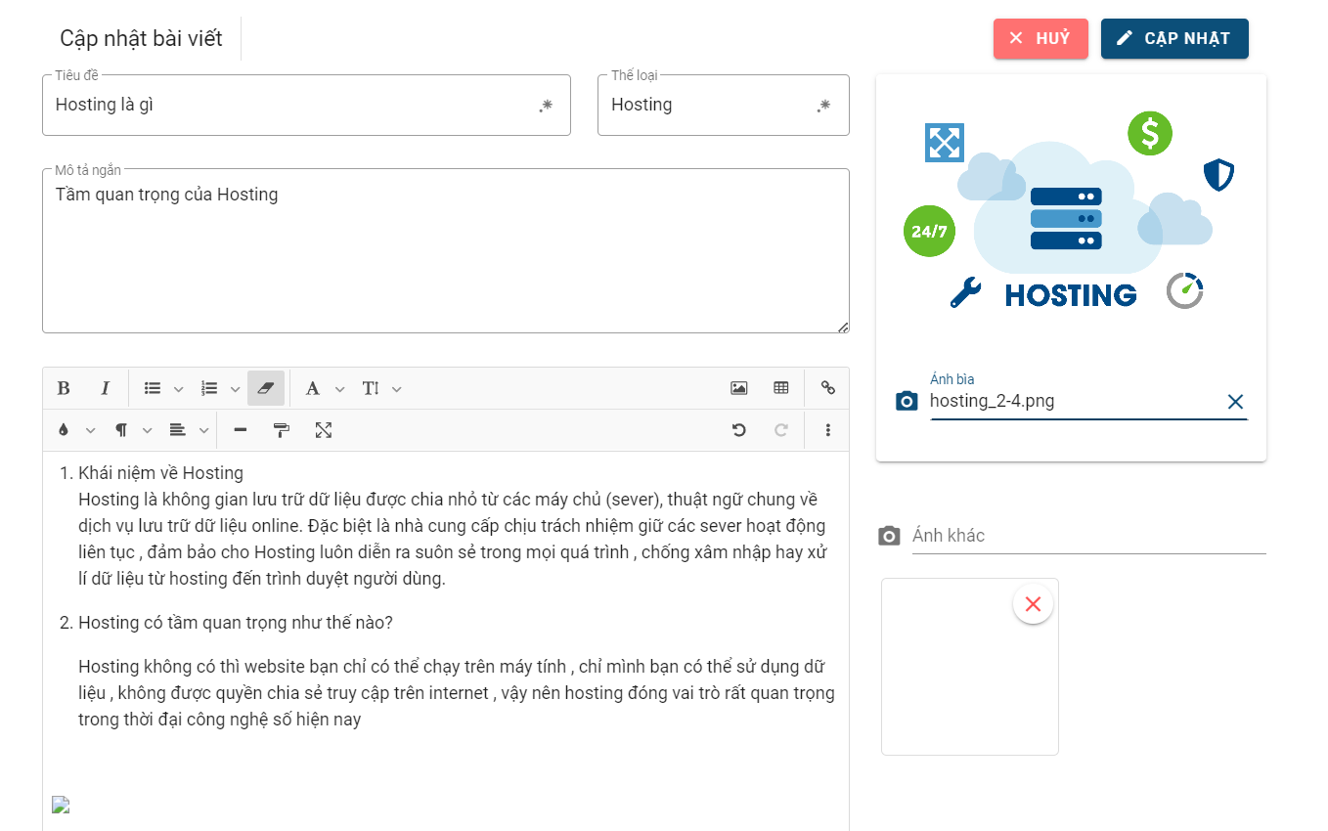

* 1. Trang người dùng

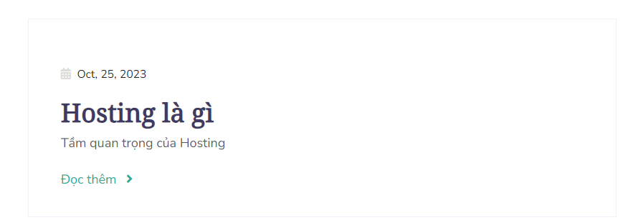

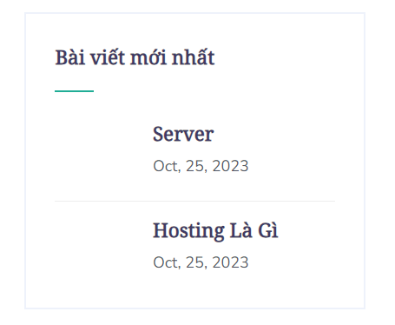

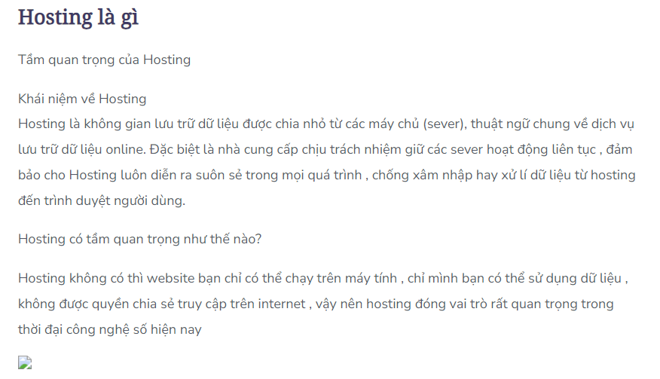

* **Ko up được hình ảnh ở ảnh bìa, ảnh khác, start writing**

1. Danh mục bài viết
   1. Trang người dùng

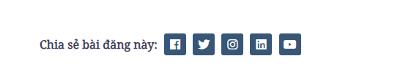

* **Người dùng không chia sẻ được bài viết**

1. Danh mục Tin tức
   1. Trang admin

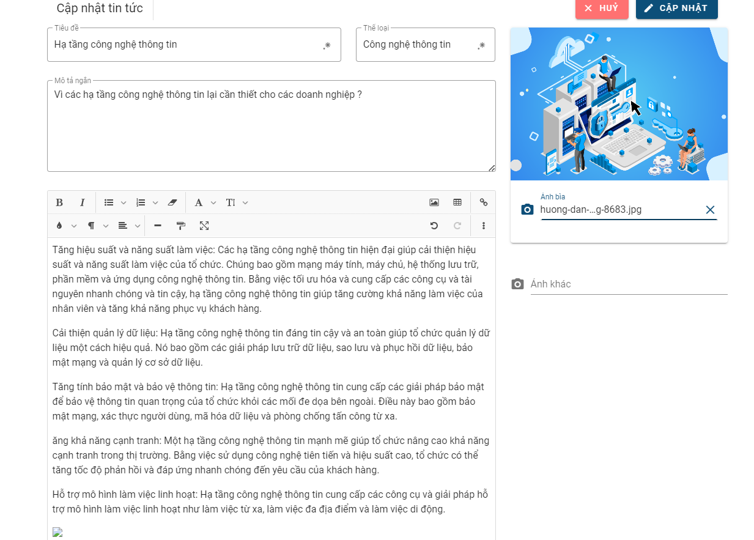

* 1. Trang người dùng

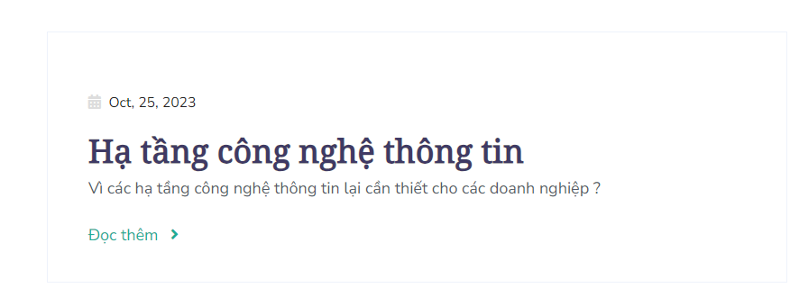

* **Ko up được hình ảnh ở ảnh bìa, ảnh khác, start writting**

1. Danh mục tin tức
   1. Trang người dùng



* **Người dùng không chia sẻ được bài viết**